計畫文件品質規範

修訂歷史紀錄
版次 | 生效日期 | 審查核准單編號 | 修 訂 說 明
V1.0 |  |  | - 新制訂內容

目 次

1. 目的 1
1.1 範圍 1

2. 格式要求 1
2.1 適用範圍 1
2.2 西式文件格式要求 2
2.3 中式文件規格要求 11
2.4 簡報規格要求 17

3. 內容撰寫要求 20
3.1 宣告 20
3.2 日期與時間格式 22
3.3 其他規定 23

4. 審閱流程 24
4.1 權責分工與範圍 24

5. 檔案管理 26
5.1 資訊等級 26
5.2 資訊分享原則 27
5.3 檔名命名規則與版本識別 27

6. 參考資料 29

圖 目 次
圖1 查核點文件封面 8
圖2 一般文件封面 9
圖3 自有格式文件封面 10
圖4 無封面文件 11
圖5 審核權責分工內容 25
圖6 檔名命名原則 27
圖7 核定版本檔案命名原則 28

表 目 次
表1 文件格式適用範圍 1
表2 簡稱(縮寫)宣告寫法 21
表3 日期與時間格式 22
表4 文件審核權責 24
表5 資訊等級定義原則 26
表6 資訊等級分享原則 27
表7 參考資料置放位置一覽表 29

目的
為提升本院計畫文件品質並維持一致性，特訂本規範以利遵循。

範圍
- 適用範圍
執行本院承接計畫業務須交付之文件。
- 排除範圍
- 執行計畫業務產出成果之型態不屬交付文件，均列入排除範圍。
- 排除範圍如外部計畫審查意見、審查委辦刊物、軟體成品、媒體、可移轉技術、專利/商標申請文件、出版品、代撰文稿(演講稿、代長官撰稿(文稿))及活動文稿等。

格式要求

適用範圍
本規範適用範圍詳見表1。
- 文件格式適用範圍
文件格式 | 西式
適用範圍 | 執行計畫業務須交付之文件
本規範整理

西式文件格式要求

版面格式
- 除表、圖須聯貫性呈現，一律採A4直式橫書。
- 上下左右邊界：左邊界為2.5cm，餘均為2cm。

目次、圖目次、表目次
使用Word索引與目錄功能設定，目次顯示階層以兩階為原則，目次之附件頁碼編碼方式，請以手動調整為「附件X-1」。

標題格式
- 標題階層
- 西式標題以1.、1.1、1.1.1、1.1.1.1…依此類推，其標題內之各標題階層為5層˙、‒、、◆、■。
- 行距
固定行高25pt，除標題1之前段距離0行，餘標題之前後段距離為0.5行。
- 字體
- 中文字型為標楷體，英/數字字型為Times New Roman，字體大小14號，標準樣式，第一、二階層標題字形樣式粗體。
- 內文皆靠左對齊。

內文格式
- 行距
- 固定行高25pt，前段距離0行，後段距離0.5行。
- 表格中之內文為固定行高20pt，前/後段距離0.2行。
- 縮排
內文文字縮排位置，除項次層內文對齊該項次層標題第1個文字位置外，餘對齊標題1之第1個文字。
- 字體(含圖表文字)
- 內文一律使用中文字型標楷體(除專有名詞外)，英/數字字型為Times New Roman，字體大小14號，字型樣式標準，內容靠左對齊。
- 若圖片文字無法同時存在兩種字型時，則標楷體或Times New Roman字型請擇一使用至該份文件結束。
- 頁碼
- 封面不編頁碼。
- 頁碼皆為Times New Roman字型、10號、標準字體、頁尾置中；目次頁(含圖、表目次)為羅馬數字小寫編碼。
- 內文則為阿拉伯數字編碼，不接續目錄頁。
- 標點符號
- 中文標點符號除括號()、斜線/、問號?為半形外，餘均採全形字。
- 英文與數字使用之標點符號均採半形字。

圖與表格式
- 文字與圖表之美工排版須聯貫與完整，並保持美觀。
- 圖名或表名與資料來源應分別與圖片保持於同一頁面。
- 禁止以物件方式於文件中編輯圖片或表格，以避免影響程式正常執行。
- 所有圖或表，於內文中皆應有對應之圖/表交互參照序號。
- 圖片格式
- 資料來源置於圖片下方並對齊圖片左邊界，圖名置於資料來源下方並置中。
- 圖片與圖名均與版面水平置中(勿加圖框)，圖片內不設標題，圖片背景為白色。
- 文件為黑白印製時，若有統計分析圖(圓形圖一律使用扁平圖)，則圖「數列」之填滿效果，請使用不同紋路之清晰「圖樣」，以利辨識。
- 圖片與表格限用jpg、png或tif檔。
- 圖片解析度以低解析度、紙本印出仍清晰完整易閱讀為處理原則。
- 表格格式
- 資料來源置於表格下方並對齊表格左邊界，表名置於表格上方，表名、表格與版面水平置中。
- 列標題為水平與垂直置中，欄標題為水平置中、垂直靠上。
- 表格內文水平靠左/垂直靠上，數字超過千位數時，請加千分位符號「,」。
- 表格內文結尾不加句號。
- 例外情形
整份文件以表格方式呈現時，如會議審查意見回覆、會議追蹤回覆事項、定期報表_每月服務工作報告等，表格中不屬於標題之敘述內容結尾須加句號。
- 表格跨頁，請設定「跨頁標題重複」。
- 表格背景為白色，表格格線應呈現。
- 資料來源
- 圖、表皆須標示「資料來源」。
- 圖、表資料來源若為計畫本身，則標明「資料來源：本計畫整理」。
- 圖、表資料來源若為他處資料，則須於參考文獻章節宣告，並於圖、表下方標註資料來源與參考文獻項號，如「資料來源：XXX[3]」。
- 資料來源標示於圖、表下方，並與圖、表左邊界對齊。

參考文獻
- 文中如引用其他文章時，須於文中編製獨立章節，第1階層標題為參考文獻，第2階層標題為引用資料之書目、出處及作者等資料，其項號為[1]、[2]…等。
- 範本中已設定前述「參考文獻」標號方式，內文須使用「插入→交互參照」設定以對應參考；參考文獻寫法可參考台北市立大學林教授天祐「APA格式第六版」。

附件
- 若有附件，則須於文件中編製獨立章節之附件清單。第1階層標題為附件，第2階層標題形式為「附件1 XXX」、「附件2 XXX」…。
- 文中提及附件時，須使用「插入→交互參照」設定對應之附件章節。
- 附件請另外以附件範本撰寫且另存電子檔。
- 附件內之附件統稱為「附錄」，編碼方式為附錄1、附錄2…，頁碼接續所屬附件續編。
- 文件為黑白雙面列印，故每份附件之起始頁碼應為紙本文件之奇數頁，以利插入分隔色紙以示區別。

智慧財產權宣告
- 計畫文件須做智慧財產權宣告，並於宣告文字前加分隔線。

計畫文件範本
- 使用範本
西式文件範本資料置於「行政入口網→常用表單/範本→計畫管理表單→計畫交付文件」項下。
- 使用方式
開啟文件範本後，點選工具列「常用」→點選「樣式」以開啟樣式與格式窗格→選擇所需樣式。
- 文件封面
依文件屬性、內容不同，將文件封面設計分為計畫文件、自有格式文件及無封面(僅有標題)等3類，封面格式要求如下：
- 計畫文件(詳見圖1)
- 封面右上角須註明「資訊等級」與「文件編號」
套用西式文件範本，字型為標楷體，字體大小為10。
- 封面中央須註明「文件名稱」
套用西式文件範本，字型為標楷體，字體大小為20。
- 封面底部中央須註明「執行單位」與「日期」
套用西式文件範本，字型為標楷體，字體大小為14。
- 注意事項
- 計畫文件封面之下一頁為空白頁，封面由上邊界處需依本院「資訊處理程序」規定標示資訊等級。
- 計畫文件封面、報告摘要、目次、內文起始頁應為奇數頁。
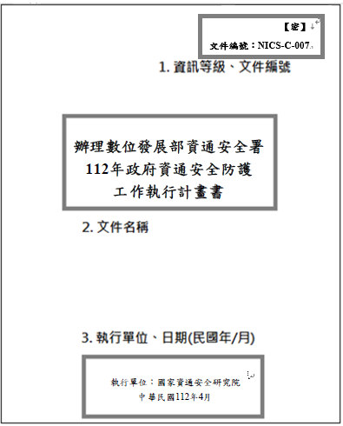
本規範整理
- 計畫交付文件封面
- 自有格式文件(詳見圖2)
依該文件自有封面格式撰寫，如資安聯防監控月報。

本規範整理
- 自有格式文件封面
- 無封面、僅有標題(詳見圖3)
- 封面上方須註明「標題」，字型為標楷體，字體大小為16。
- 內文部分則依2.2.4內文格式規定撰寫。
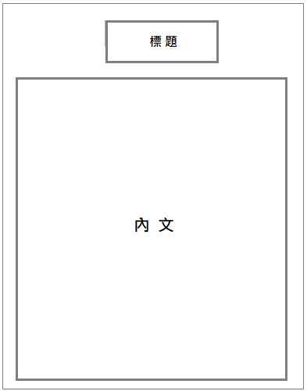
本計畫整理
- 無封面文件

撰寫注意事項
- 撰寫時應注意文題符合性、文件結構、文句流暢度及前後用詞之一致性，並避免超過35字以上無標點符號之長句。
- 文件送核前，應再自行檢閱並確保圖/表目次與內文之圖/表相符、文件中之交互參照為最新。

內容撰寫要求

宣告

簡稱宣告
機關(單位)名稱、專有名詞於文件中多次出現時，應於第1次出現時使用全名並進行簡稱(縮寫)宣告，第2次(含)出現開始使用簡稱(縮寫)。
- 機關(單位)簡稱
常用機關(單位)簡稱，請參考行政入口網之「統一用字詞語表」。

專有名詞簡稱(縮寫)宣告
中文全名或中(英)文縮寫之寫法選定後，整份文件寫法應維持一致性，簡稱(縮寫)宣告寫法詳見表2。
專有名詞係指：標準、系統、產品、單位、人名、地點、公司、會議、程式碼、系統錯誤訊息及專業用術語等名稱/名詞。
- 簡稱(縮寫)宣告寫法
第1次出現寫法 | 第2次(含)以後  出現寫法
中文全名(英文全名, 英文縮寫)，例：  國家通訊傳播委員會(National Communications Commission, NCC) | 中文全名或英文縮寫例：國家通訊傳播委員會或NCC
中文全名(英文全名，以下簡稱中文縮寫)，例：  國家通訊傳播委員會(National Communications Commission，以下簡稱通傳會) | 中文縮寫  例：通傳會
中文全名(以下簡稱中文縮寫)，例：  國家通訊傳播委員會(以下簡稱通傳會) | 中文縮寫  例：通傳會
英文全名(英文縮寫)，例：  National Communications Commission(NCC) | 英文縮寫  例：NCC
本規範整理

日期與時間格式
日期與時間格式寫法，統一為「年/月/日00:00」，年份寫法以中華民國數字年標示，日期時間十位數遇「0」不補位，惟時間之「分鐘」十位數遇0需補位。時間採24小時制，範例說明詳見表3。
- 日期與時間格式
類型 | 範例1 | 範例2
年、月、日、時間 | 112/4/3 14:00 | 112/10/9 9:21
月、日、時間 | 4/3 14:00 | 10/9 9:21
年、月 | 112年1月 | 112年12月
期間 | 112年6月至113年12月 | 112/1/5~113/12/15
- 欲表示跨年度，請以上述「期間」類型表示(勿使用上、本、下、前、今、次年、年度等字詞)
- 表格中表示期間之符號，請統一用「~」(半形)
本規範整理

其他規定
- 文件標題語意應清晰，並切合內容描述。
- 如需透過舉例方式將複雜之內容具象化，須注意事例之適切性。
- 文件中提及機關名稱，則機關名與機關位階應對應。
- 文件儘量避免使用「了」、「和」、「跟」、「的」等口語化字眼。
- 若引他處文件之詞句可維持原文寫法，引用之詞句前後加「」。
- 資通安全標準之引用應優先採用CNS國家標準，惟若國外有相同標準較新版本時可採用。
- 文件審查回覆注意事項：
- 針對文件審查委員意見回覆，應列出與委員審查意見之前後修正對照表，並註明對應之頁碼、行次或項目等，以利審查委員審閱。
- 回覆內容勿使用「將」、「可」等模糊字眼，應使用人、事、時、地、物等方式詳細描述具體辦理事項與做法。

審閱流程

權責分工與範圍
計畫交付文件須經督導副院長審核後，始對外提交，惟文件若有授權簽核(如警訊發布)，從依其規定辦理，文件審核權責與審核權責分工內容詳見表4與圖5。
- 文件審核權責
文件審核權責人員 | 撰寫人 | 經理 | 總監以上主管 | 督導  副院長 | 院長  (外審文件)
計畫交付文件 | V | V | V | V | V
授權文件 | 依其授權簽核規定辦理
本規範整理

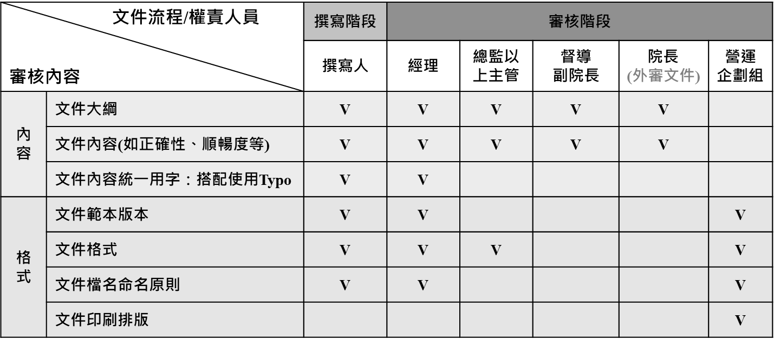
本規範整理
- 審核權責分工內容

檔案管理

資訊等級
計畫文件依內容之機敏性，做為文件資訊等級分類原則，並做相對之防護措施。
資訊等級分類定義詳見表5。
- 資訊等級定義原則
資訊等級 | 定義原則
機密 | 依法核定為國家機密之資訊(國家機密保護法)或屬機密等級之外來文件
密 | - 依法律、法規命令規定應祕密事項或限制、禁止公開者(如性騷擾防治辦法)  - 涉及公務機關資安管理資訊或資安事件而有保密之必要者  - 本院核定密級業務之資訊  - 僅涉及該業務相關人員可處理之資訊
敏感 | 本院內部管理或業務相關資料或涉及外部機關資訊之業務，不宜對內部所有人員公開，僅限被授權人員處理之資訊
內部公開 | 本院內部業務相關資料，不宜對外部公開，僅能於中心內部公開之資訊
普通 | 本院對外服務之業務資料，未涉及本院內部資訊，可與外部公開或利用之資訊(依政府資訊公開法應公開之資訊)
本規範整理

資訊分享原則
本院分享之計畫文件應參照資訊等級，分級規劃資訊分享原則詳見表6。
- 資訊等級分享原則
資訊等級 | 代碼 | 分享原則
機密 | 5 | 內容限業務相關人員及其主管可知悉/處理，不得進行分享
密 | 4
敏感 | 3 | 內容限定內部分享範圍(不可對全院或外部分享)
內部公開 | 2 | 內容僅限本院內部分享，分享對象為全院
普通 | 1 | 內容可對外公開揭露
本規範整理

檔名命名規則與版本識別
- 統一文件/簡報檔案命名原則，具一致性與辨識度，包含文件名稱、資訊等級、版次及修改日，詳見圖6。
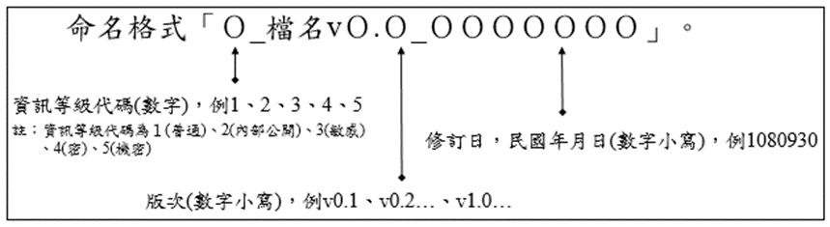
本規範整理
- 檔名命名原則
- 核定版本，檔案命名加註核定版，詳見圖7。
本規範整理
- 核定版本檔案命名原則
- 資訊等級3(含)以上之文件，須依檔名命名格式於檔名前加上資訊等級代碼，而資訊等級1、2之文件，可不需於檔名增加資訊等級代碼。

參考資料
相關資料置放位置詳見表7。
- 參考資料置放位置一覽表
參考資料 | 置放位置
統一用字/詞/語表 | 「行政入口網→管理制度規範→計畫管理規範→統一用字相關規範」項下
數字用法舉例一覽表 | 「行政入口網→管理制度規範→計畫管理規範→統一用字相關規範」項下
資安名詞 | 「行政入口網→管理制度規範→計畫管理規範→統一用字相關規範」項下
APA格式 | 「行政入口網→管理制度規範→計畫管理規範→文件撰寫說明」項下
本規範整理

